 | VESTIBULAR 2016  PROFESSOR: NEY MENEZES  MATEMÁTICA II | 

TRIGONOMETRIA NO TRIÂNGULO RETÂNGULO – QUESTÕES

1) (UERJ) Um modelo de macaco, ferramenta utilizada para levantar carros, consiste em uma estrutura composta por dois triângulos isósceles congruentes, AMN e BMN, e por um parafuso acionado por uma manivela, de modo que o comprimento da base MN possa ser alterado pelo acionamento desse parafuso. Observe a figura:
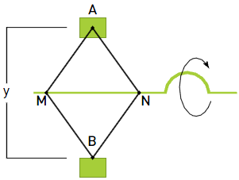

Considere as seguintes medidas: AM = AN = BM = BN = 4dm;

MN = x dm; AB = y dm. O valor, em decímetros, de y em função de x corresponde a:
(A)$\sqrt{\text{16}−4x^{2}}$ (B) $\sqrt{\text{64}−x^{2}}$ (C) $\frac{\sqrt{\text{16}−4x^{2}}}{2}$ (D) $\frac{\sqrt{\text{64}−2x^{2}}}{2}$
2) (UERJ) Observe a bicicleta e a tabela trigonométrica. Os centros das rodas estão a uma distância $\overline{\text{PQ}}$ igual a 120 cm e os raios $\overline{\text{PA}}$ e $\overline{\text{QB}}$ medem respectivamente 25 cm e 52 cm. De acordo com a tabela, qual o valor do ângulo $AOP$?
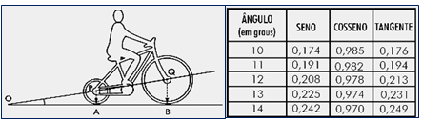

a) 10º b) 12º c) 13º d) 14º

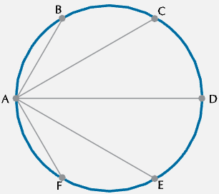
3) (UERJ) Um atleta faz seu treinamento de corrida em uma pista circular que tem 400 metros de diâmetro. Nessa pista, há seis cones de marcação indicados pelas letras A, B, C, D, E e F, que dividem a circunferência em seis arcos, cada um medindo 60 graus. Observe o esquema mostrado.

O atleta partiu do ponto correspondente ao cone A em direção a cada um dos outros cones, sempre correndo em linha reta e retornando ao cone A. Assim, seu percurso correspondeu a ABACADAEAFA. Considerando $\sqrt{3}=1,7$, o total de metros percorridos pelo atleta nesse treino foi igual a:

(A) 1480 (B) 2960 (C) 3080 (D) 3120

4) (UERJ) Observe a matriz a seguir. Resolvendo seu determinante, será obtido o seguinte resultado:

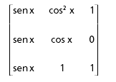

a) 1 b) sen x c) sen² x d) sen³ x

5) (DESAFIO – UERJ) Considere o ângulo segundo o qual um observador vê uma torre. Esse ângulo duplica quando ele se aproxima 160m e quadruplica quando ele se aproxima mais 100m, como mostra o esquema:
A altura da torre, em metros, equivale a:

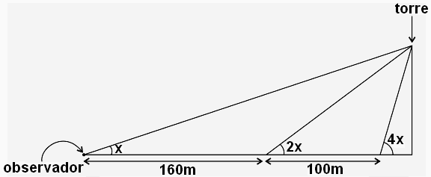

a) 96 b) 98 c) 100 d) 102

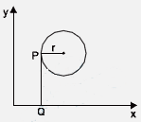
6) (ENEM) Considere um ponto P em uma circunferência de raio r no plano cartesiano. Seja Q a projeção ortogonal de P sobre o eixo X, como mostra a figura, e suponha que o ponto P percorra, no sentido anti-horário, uma distância $d≤r$sobre a circunferência. Então o ponto Q percorrerá, no eixo X, uma distância dada por:

a) $r\left(1−\text{sen}\frac{d}{r}\right)$ b) $r\left(1−\text{cos}\frac{d}{r}\right)$ c) $r\left(1−\text{tg}\frac{d}{r}\right)$
d) $r\text{.}\text{sen}\left(\frac{d}{r}\right)$ e) $r\text{.}\text{cos}\left(\frac{d}{r}\right)$

7) Considere um relógio cujo ponteiro maior mede $\sqrt{3}$e determina um círculo centrado na origem de um referencial cartesiano ortogonal. No instante em que o relógio marcar exatamente 3h10min, a extremidade do ponteiro maior estará indicando o ponto cujas coordenadas são:
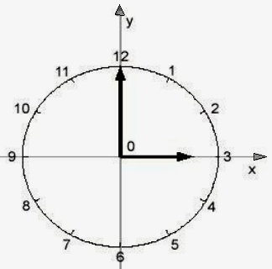
a) $\left(\frac{\sqrt{3}}{2},\frac{3}{2}\right)$ b) $\left(\frac{\sqrt{3}}{4},\frac{3}{2}\right)$ c) $\left(\frac{3}{2},\frac{\sqrt{3}}{4}\right)$ d) $\left(\frac{3}{2},\frac{\sqrt{3}}{2}\right)$

8) Encontre o valor da medida x nas figuras a seguir.

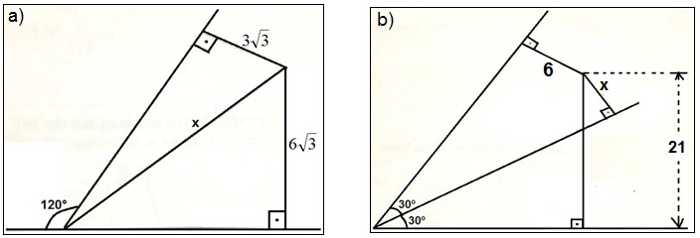

Respostas: 1) B; 2) C; 3) B; 4) D; 5) A; 6)B; 7)D; 8) a) $x=6\sqrt{7}$; b) $x=5\sqrt{3}$

